1 - В приложенном файле “The Ultimate PCAP.pcap” (из раздаточного материала) найти e-mail. Что внутри письма и для кого оно?

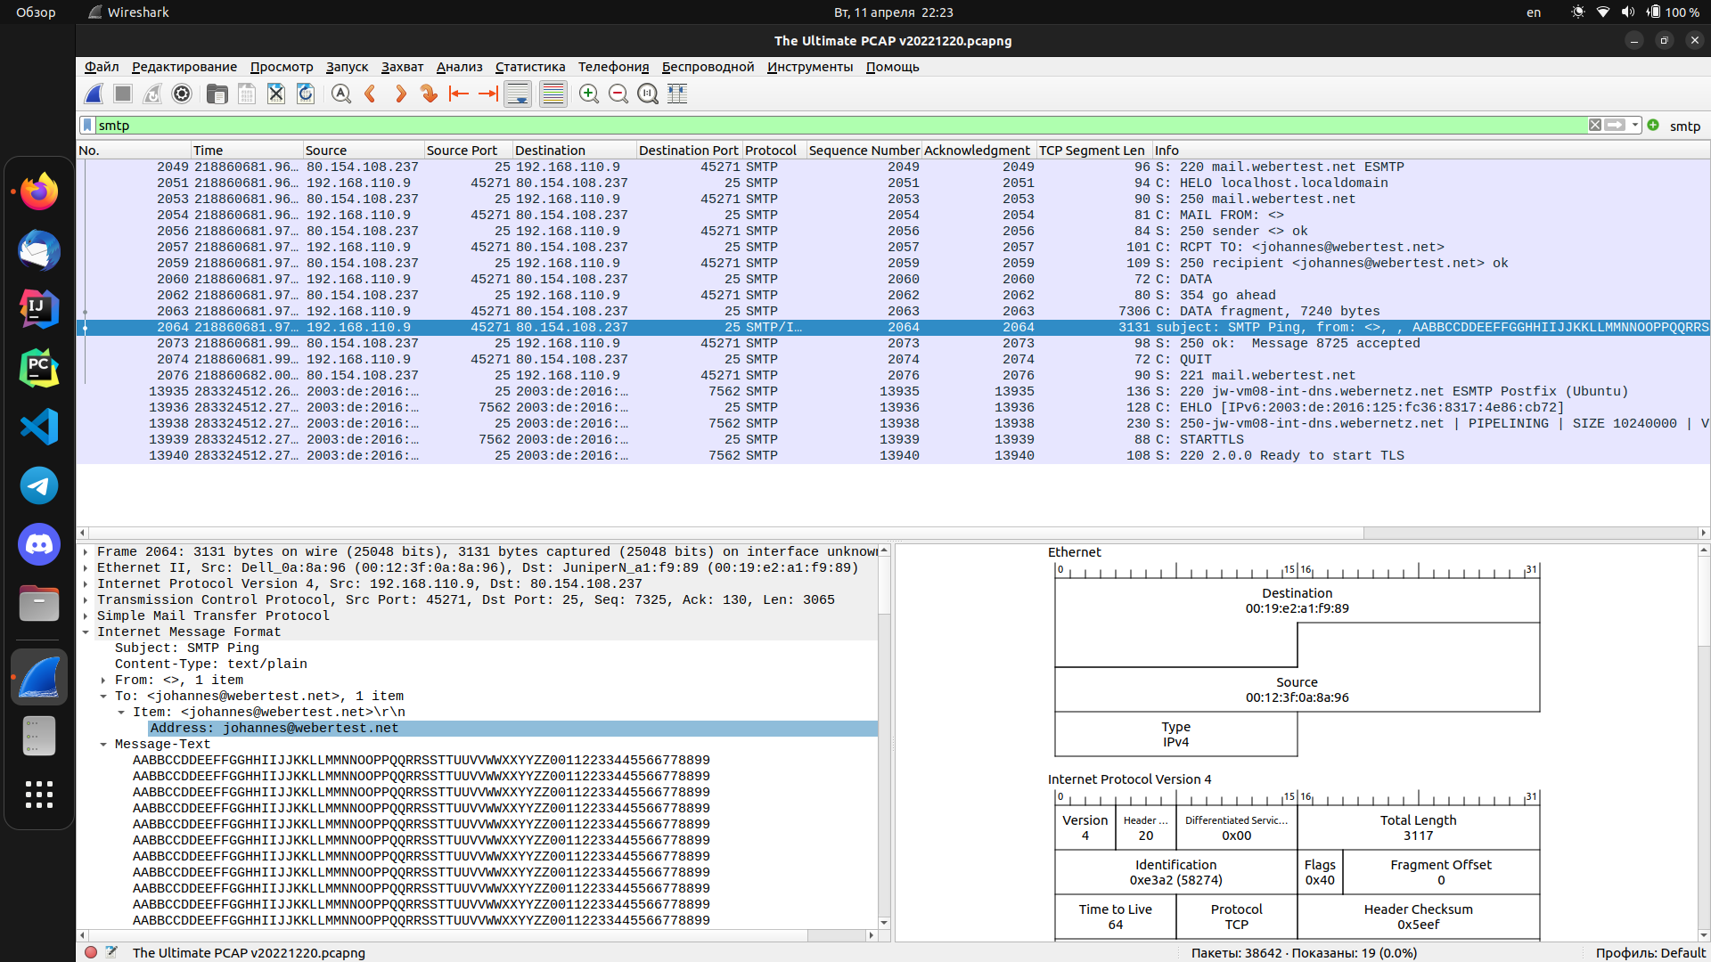

2 - Закрепите навыки фильтрования. Запустите трейс до 8.8.8.8. И перехватите его в Wireshark. Проанализируйте.

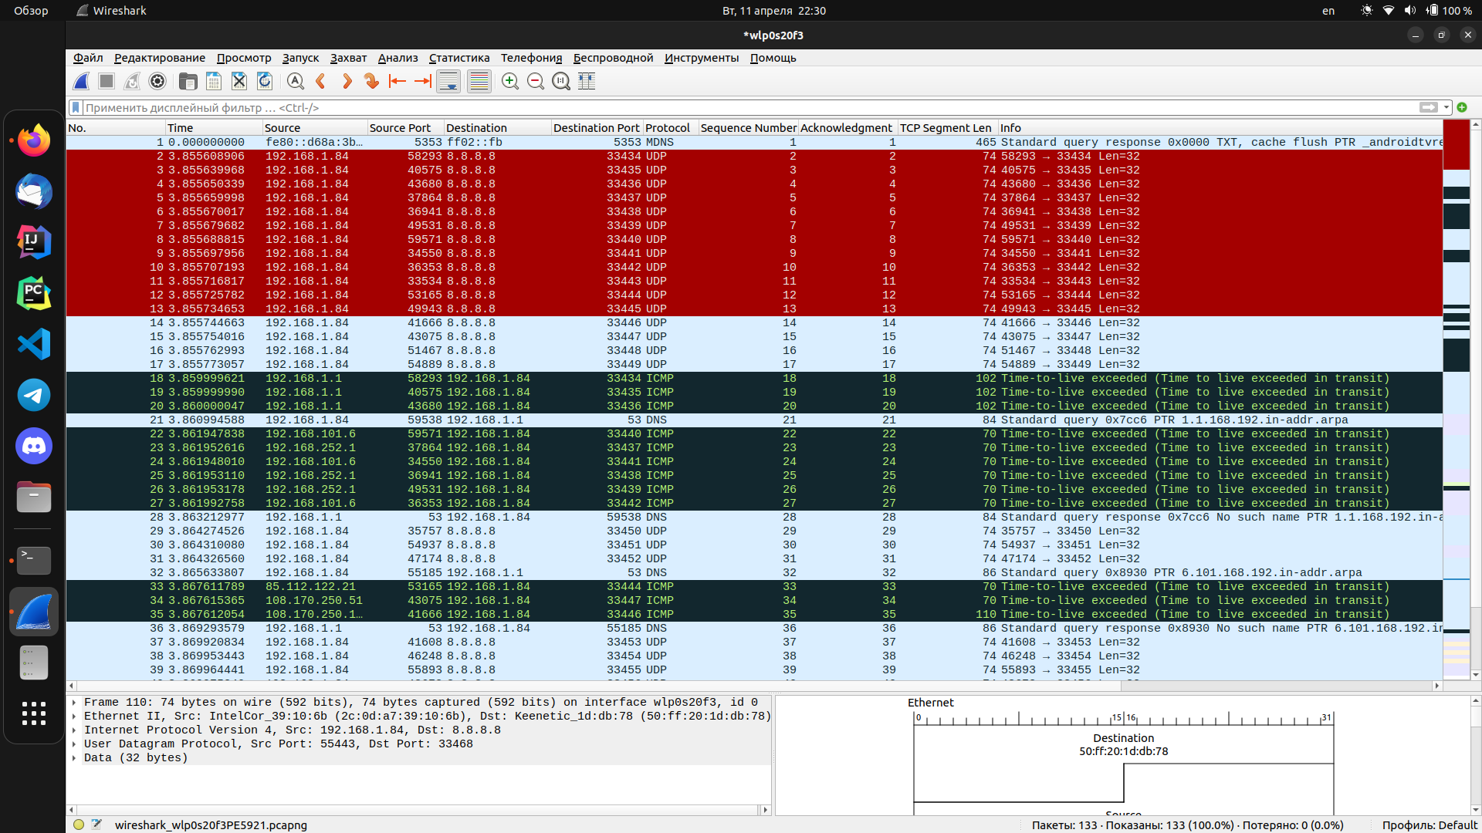

3 - Закрепите навыки фильтрования. Найдите еще один сайт без шифрования с возможностью ввода логина/пароля. (можно в гугл настроить соответствующую выдачу по запросу с ключом “-inurl:https” в конце). Перехватите их в Wiresharke, построив фильтр.

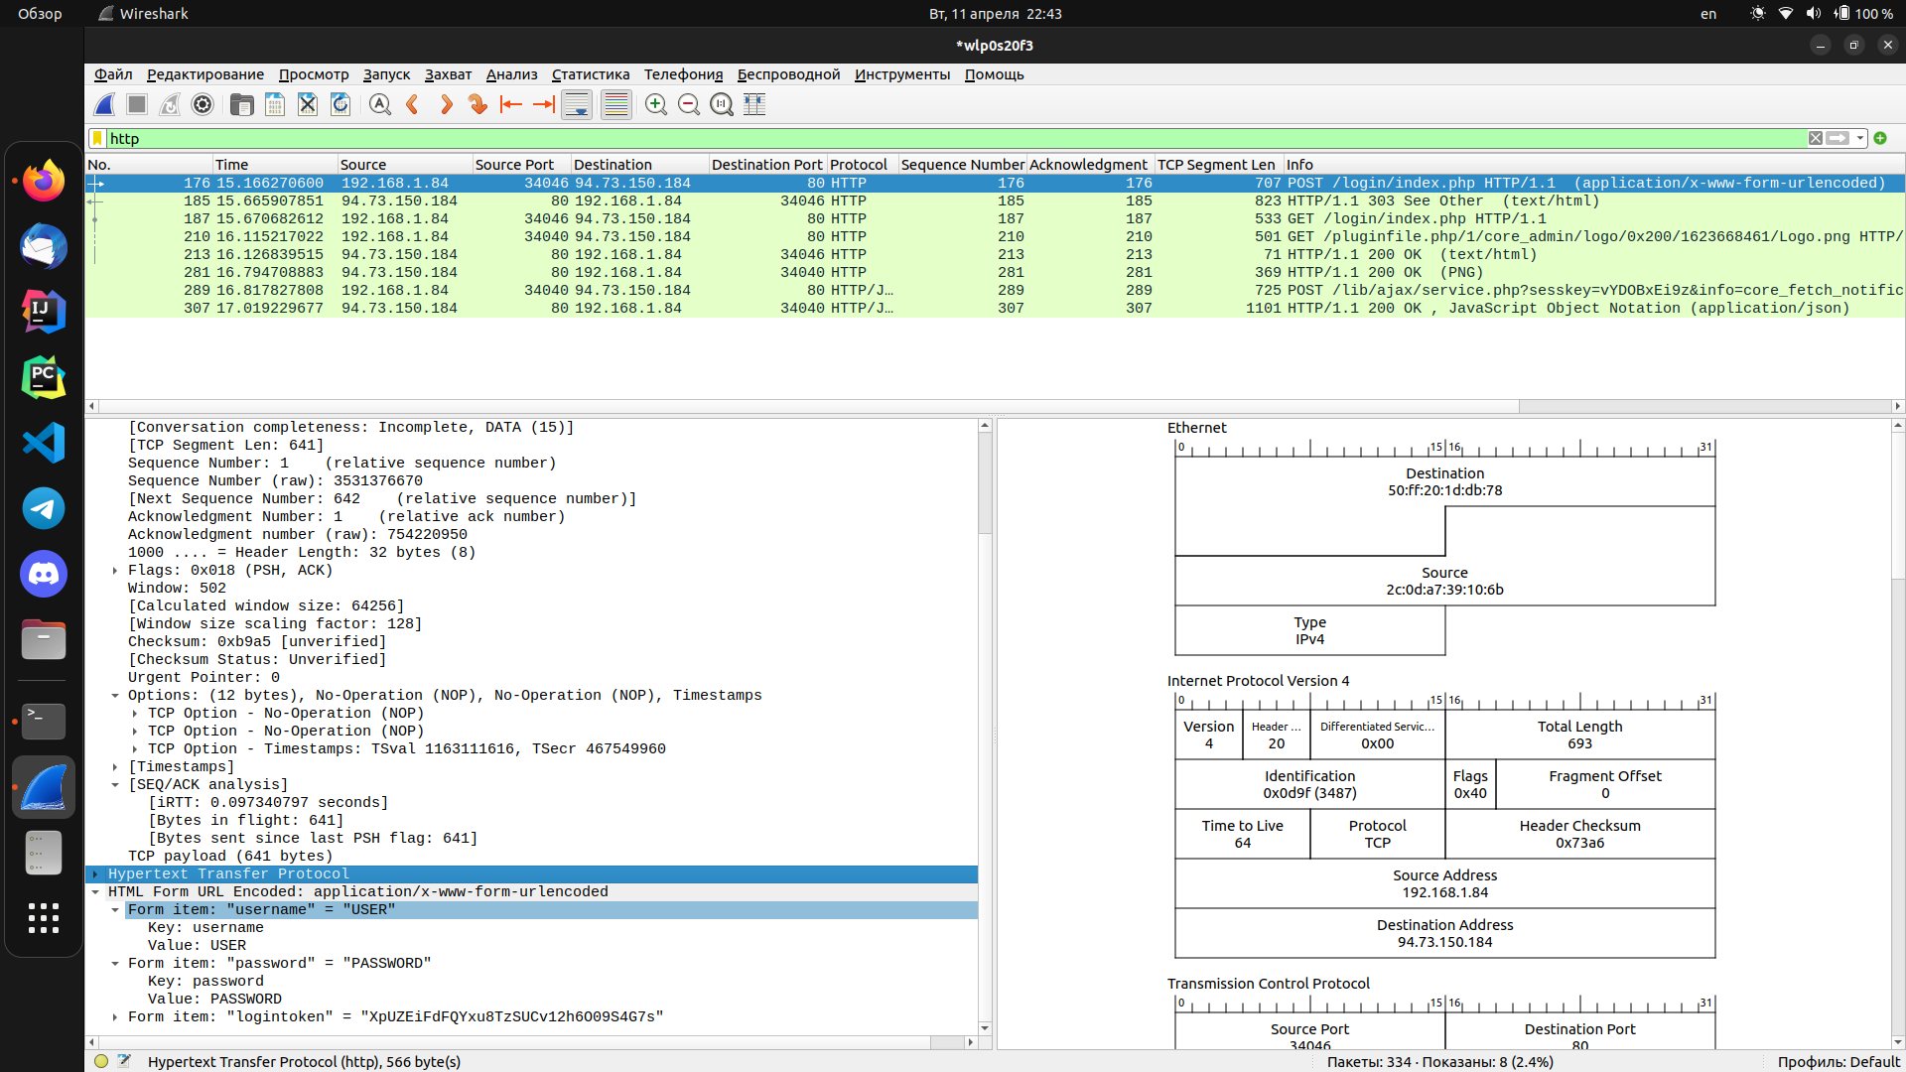

4 - \*. На сайте <https://launchpad.net/ubuntu/+archivemirrors> представлены зеркала с образами Убунту по странам. Скачайте небольшой файл (например ls-lR.gz) из Чили и с Яндекса. Снимите два дампа для каждого скачивания. Проанализируйте скорость скачивания и посмотрите tcptrace. Прикиньте средний RTT и поищите максимальный RWND для скачивающего.  
Предоставить скриншоты графиков скорости и tcptrace. Есть ли разница? В чем она?

